عشان اعمل معايرة للماغنيتوميتر
انا بعاير من تلات حاجات:
اول واحده تأثير المواد المغناطيسية زي المغناطيس حتى لو المجال بتاعه صغيرودي بتسبب تحول للمركز بتاع المجال المغناطيسي للمستشعر وحيوده عن الصفر,
تاني حاجة هي المواد القابلة للمغنطة زي أنواع المعادن المختلفة اللي بتغير شكل المجال مغناطيسي اللي بيعدي عليها ودي بتسسبب انبعاج للمجال المغناطيسي للمستشعر فبيظهر بشكل بيضاوي بدل كروي,
تالت حاجة هي الانحدار المغناطيسي تتمثل في ان الشمال المغناطيسي للأرض غير متوافق مع الشمال الجغرافي
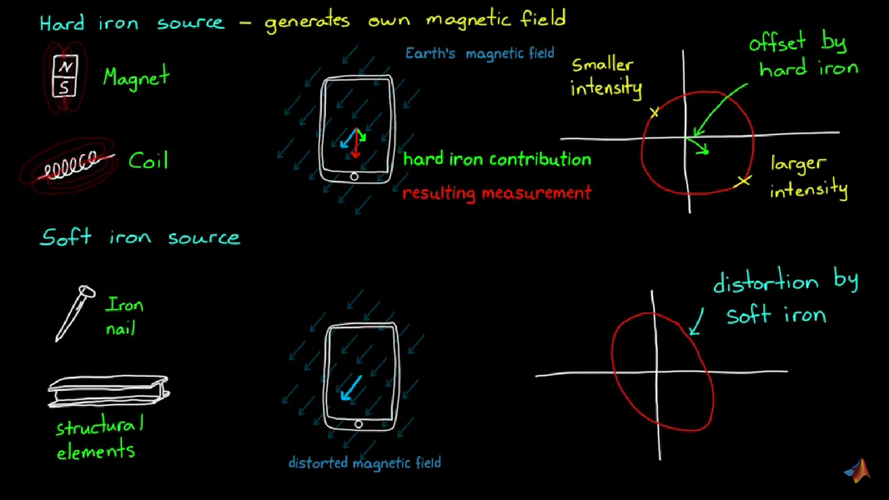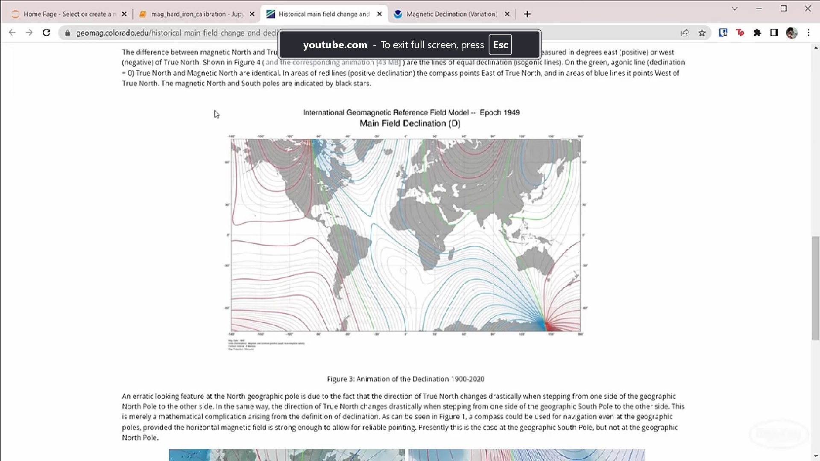

عشان احل اول مشكلين هستخدم البرنامج اللي ف ي اللنك هنا بيحسب ال متجة اللي هضيفة للقراءات وهيحسب كمان المصفوفة اللي هضربها في ناتج الجمع دا , بياخد قراءات المستشعر وشده المجال المغناطيسي حسب الموقع
اول حاجة: قراءات المستشعر في شكل فايل امتداده تي اكس تي بربط المستشعر بالماتلاب واحفظها في شكل تلات صفوف
تاني حاجة : بياخد شده المجال امغناطيسي في موقع تشغيل المستشعر ودابجيبه من موقع نواه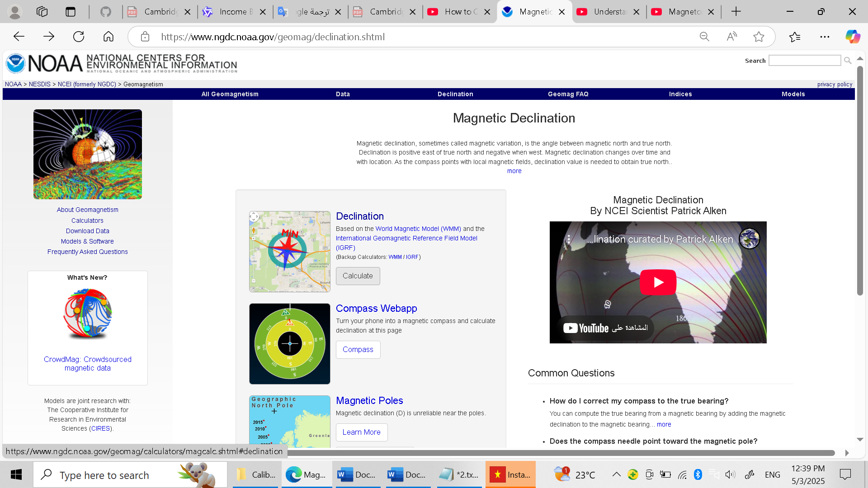
هختار المجال المغناطيسي
ادخل اسم المكان وادوس على حساب الاحداثيات بعدين ادوس على حساب المجال المغناطيسسي
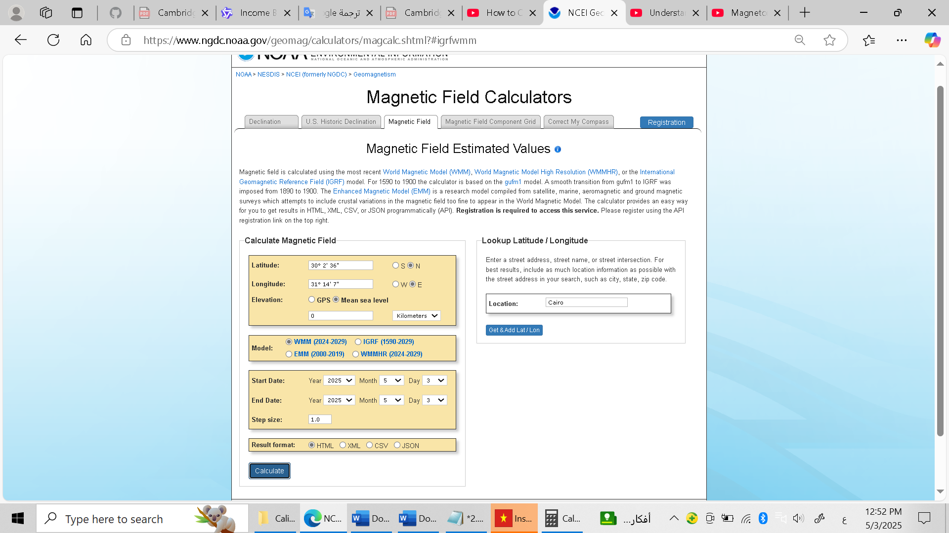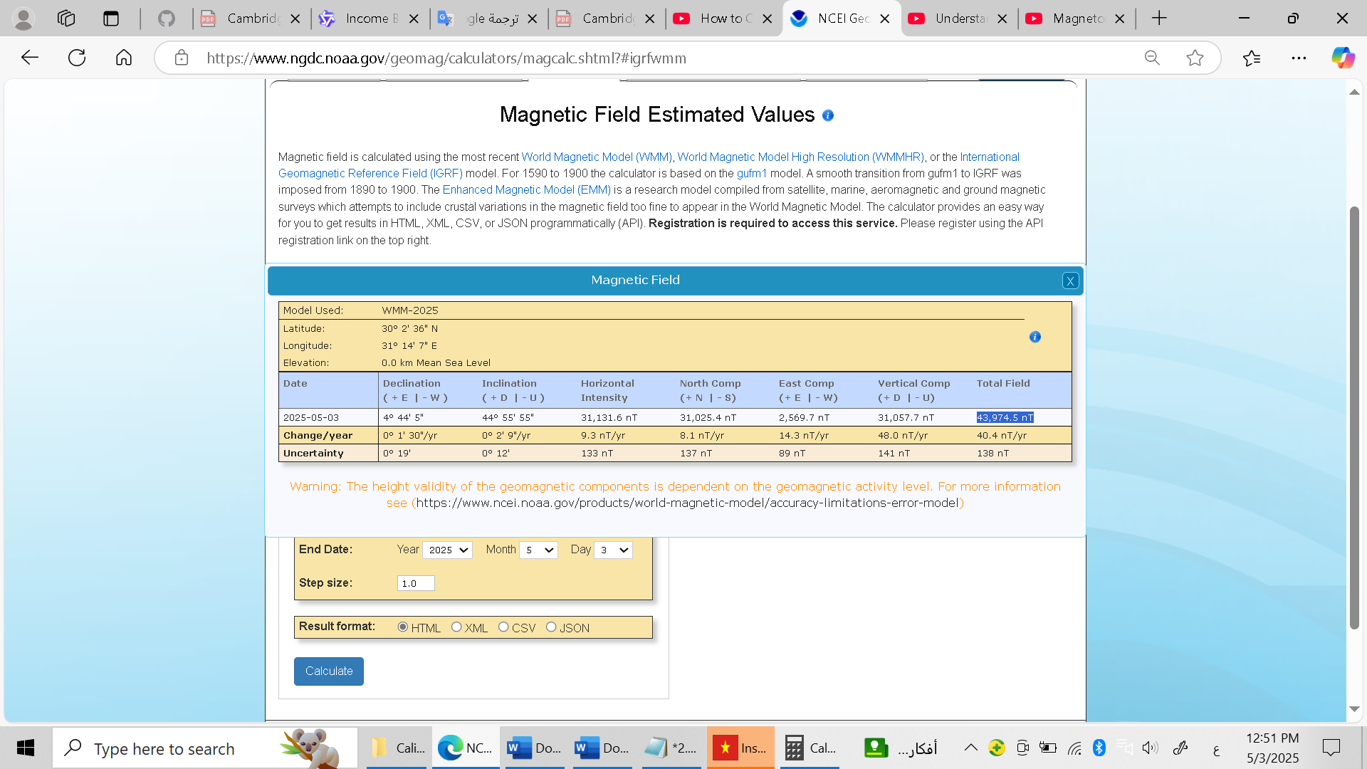وافتح البرنامج اللي اسمه كال ماج وادخل اسم الفايل وقيمة المجال المغناطيسي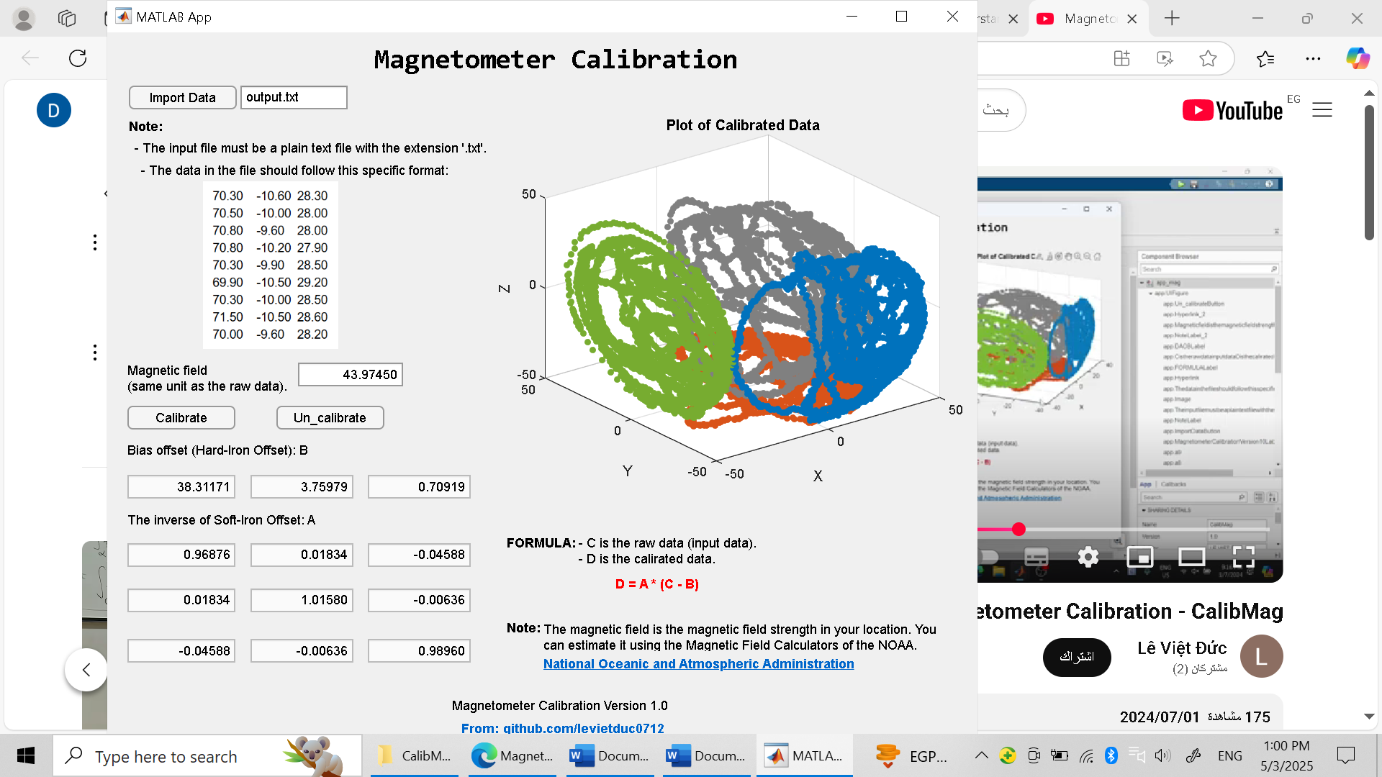
وبكدا حصلت على ال ايه وال بي والانحراف

عشان احل المشكلة التالتة حساب الانحراف من موقع نوا ب رضو هختار اول حاجة اللي هي الانحراف ادخل اسم المكان وادوس على حساب الاحداثيات بعدين ادوس على حساب الانحراف هيطلعلي رقم بالدرجات احوله للراديان باني اقسم الدقائق على ستين واجمع الناتج مع الدرجات لو عندي الاتجاه غرب هاخد القيمة الموجبه لو شرق هاخد القيمة سالبة
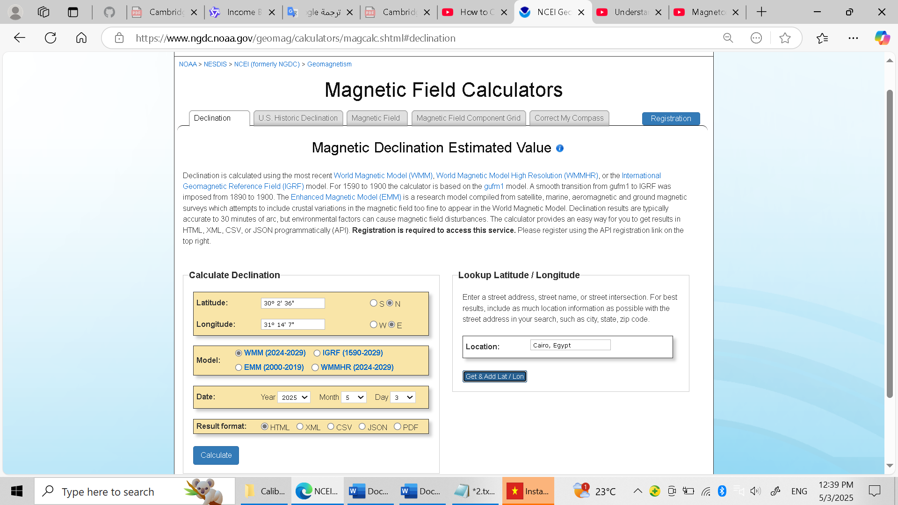
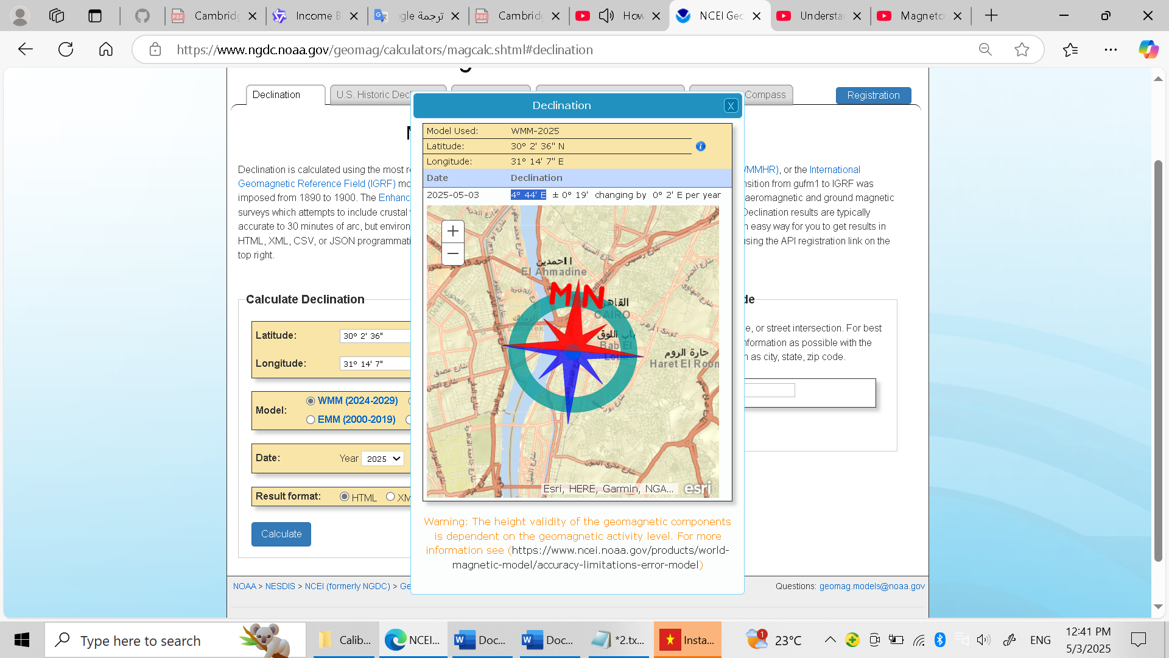
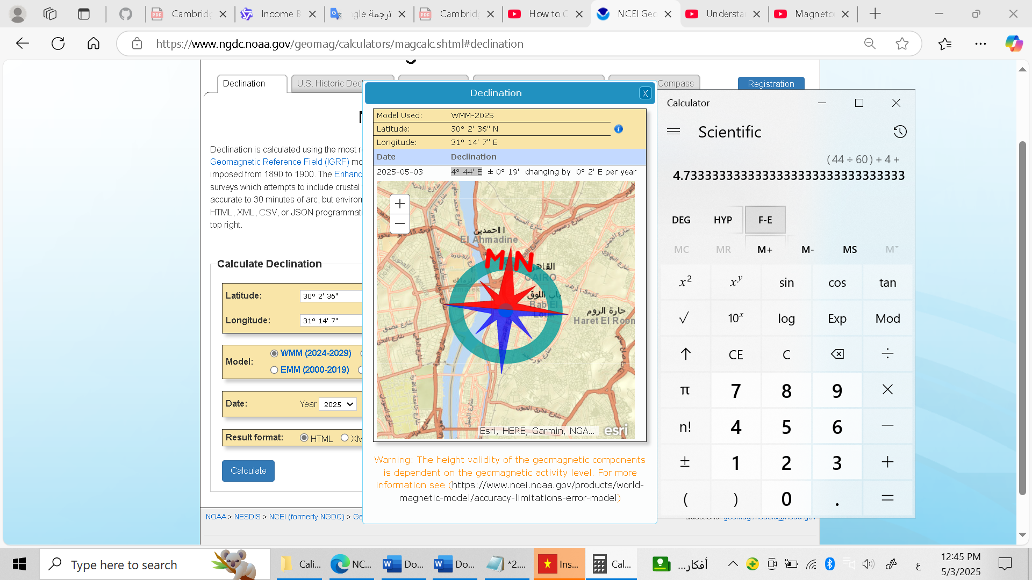

نيجي للكود اللي هيحسب بقى القيم المصححة هنهعمل داله بتاخد كل قراءه وتصححها ثم نعمل حلقة تصحح الهيدنج
